자재관리시스템 개발

박재용 (jaeyong1.park)

Exported on 5월 08, 2017

Table of Contents

1 2016-09-02 회의록 4

1.1 Date 4

1.2 Attendees 4

1.3 Goals 4

1.4 Prepare Discussion items 4

1.5 Discussion items 5

1.6 향후 Action items 6

2 2016-09-08 회의록 7

2.1 Date 7

2.2 Attendees 7

2.3 Goals 7

2.4 Discussion items 7

2.5 Action items 9

3 데이터베이스 디자인 10

3.1 테이블 정의 10

3.2 Logical Modeling 10

3.3 Physical Modeling (MySQL) 11

3.4 Create DataBase SQL Code 12

4 UI 구현계획 15

5 UI 구현안에 따른 웹페이지 시안 19

5.1 로그인 관련 19

5.2 회원가입 20

5.3 로그인후 전체 프레임 21

5.4 메뉴별 화면 21

5.5 기타 관리자 화면 23

6 시스템 아키텍쳐 24

6.1 시스템 Overview 24

6.2 시스템 구조 및 모듈별 설명 24

7 데이터베이스 테이블 생성 및 UI 연동확인 26

7.1 Spring Framework에 DBMS 연결 및 tomcat server 활성화 26

7.2 DBMS - UI 연동확인 26

8 <서버정보> 28

9 http://165.186.68.24 30

개발인원 : 박재용주임, 박대망주임  
리딩 : 김영환수석  
작업기간 : 1 month / ASAP

1. 요구사항 정의***(9/2)*** 
   1. 2016/09/02 - 4층 회의실 / CC 진행
   2. ***[2016-09-02 회의록](#scroll-bookmark-2)***
   3. CC이후 필요시 광주 출장통해 추가 F2F 미팅 또는 광주인원의 출장(1 day)
   4. ***[2016-09-08 회의록](#scroll-bookmark-3)***
2. LGE사이트 유사사이트 캡쳐화면 참조해서 UI디자인 및 데이터베이스 정규화 진행 (3 days, ~9/9)
   1. ***[데이터베이스 디자인](#scroll-bookmark-4)***
   2. ***[UI 구현계획](#scroll-bookmark-5)***
3. 웹페이지 UI초안 구현(색깔X, 이미지X, 동작X, 하드코딩) 및 리뷰 (3 days, ~9/19)
   1. ***[UI 구현안에 따른 웹페이지 시안](#scroll-bookmark-6)***
4. 데이터베이스 테이블 생성 및 UI 연동확인 (4 days, ~9/23)
   1. ***[시스템 아키텍쳐](#scroll-bookmark-7)***
   2. ***[데이터베이스 테이블 생성 및 UI 연동확인](#scroll-bookmark-8)***
5. 웹페이지 로직 상세구현 (1.5 week, ~10/7) (진행중)
6. 추가 필요사항 **(/conf/s/ko_KR/6441/c568f796f3f8ace564a3b6ddb68509c75e50e3a9/_/images/icons/emoticons/information.png일정병행)**
   1. ~~PC의 AD계정으로 웹페이지 로그인방법 문의~~  
      ~~ㄴ 컨택포인트 누군지 모름~~
   2. 서버 문의  
      ㄴ 일단 개인계정으로 개발진행,  
      ㄴ 사내 웹서버 및 db공간 할당요청 필요(웹서버 요구스펙 미확정, php mysql정도되면 되지않을까 생각됨)  
      ㄴ 연구소내 전산실에 1차문의 해보고 안되면 LGCNS  
      ㄴ 9/8 회의중 김택수C 의견으로는 광주Site의 서버사용해라고 하심. 서버스펙 문의예정.
7. 1차 구현완료 및 광주인원 합동리뷰 (1 day, 10/10)
8. 디버깅 및 UI 업그레이드 (4 days, ~10/14)
9. 2차 합동리뷰 (1 day, 10/17)
10. 디버깅 및 추가보완 (4 day, ~10/21)
11. 유지보수 (10/21~)  
      
      
    - **추석연휴로 인하여 9월 3주차 진행없음**  
    **- 신규입사교육으로 9월 2주차 3일 진행없음**

# 2016-09-02 회의록

## Date

2016. 9. 2

## Attendees

* [박재용 (jaeyong1.park)](http://wiki.lginnotek.com/conf/display/~jaeyong1.park) 주임연구원 - 전장S/W개발1팀, 안산R&D
* [박대망 (daemang.park)](http://wiki.lginnotek.com/conf/display/~daemang.park) 주임연구원 -전장S/W개발1팀, 안산R&D
* [김영환 (kyhwan.kim)](http://wiki.lginnotek.com/conf/display/~kyhwan.kim) 수석연구원 - 전장S/W개발1팀, 안산R&D
* 김택수 책임연구원 - 요소기술팀, 광주
* 김기철 연구원 - 요소기술팀, 광주

## Goals

* 자재관리시스템 웹사이트 개발을 위하여 요구사항을 들어보고, 구현에 필요한 현업사용사항 세부내용 문의

## Prepare Discussion items

|  |  |  |  |
| --- | --- | --- | --- |
| Time | Item | Who | Notes |
|  | *(사전질문)* |  | *(답변)* |
|  | 웹페이지 개발전에 현재 사용중인 재고관리 방법 문의, | 박재용 | 현장에서는 개발자재제고를 별도로 관리중이지 않고,  개발자 각자 자신의 자재를 정리해서 가지고 있음 |
|  | 관련 문서 획득필요 | 박재용 | 현장사용중인 문서들 요청. (데이터형태 분석용)  > Action item 등록 |
|  | LGE 웹사이트를 캡쳐한 PPT 파일을 보셨는지 확인. | 박재용 | 해당파일 베이스로 CC진행했음. |
|  | "자채출고 요청서"가 출력되면, 즉시 재고를 감소시키면 되는지? | 박재용 | 현장직에서 확인하고 해야할것 같음.  출고 Status 를 만들고 그 단계에 따라 진행해야함  > Action item 등록 |
|  | 분류번호, 프로젝트코드, Item No의 생성룰이 있는지? | 박재용 | 시스템적으로 자동생성은 아니고 입력받아야 함. |
|  | 초기데이터는 보내주는 파일을 통해 직접 입력해준뒤 이후에 엑셀다운로드만 가능하게 할 예정 | 박재용 | 엑셀 업로드/다운로드가 가능해야함  한두개가 아니라 100개 200개씩 입출고가 발생하므로 웹사이트 보다는 엑셀로도 처리가 가능했으면 하는 현장의견. |
|  | 자재수, 입출고 빈도수는 얼마나 되는지? (DB용량 추정) | 박재용 | 목표는 전장부품사업부 전 자재를 대상으로 목표로 함.  10월말 파워팀부터 자재재고입력 시작,  대략 5,000종의 자제 / 프로젝트 30개 / 입출고 빈도는 하루에 2-3건 |
|  |  |  |  |

## Discussion items

|  |  |  |  |
| --- | --- | --- | --- |
| Time | Item | Who | Notes |
|  | *(토의내용 정리)* |  |  |
|  | 구체적인 요구사항 전달 | 김택수 | 광주에 개발 자제 담당팀을 만듬 (6명 현장직)  팀장, 결제선도 있으면 좋겠음  (토의후반에 출고는 별도결제없이 진행, 타부서출고시 합의과정으로 정의함/conf/s/ko_KR/6441/c568f796f3f8ace564a3b6ddb68509c75e50e3a9/_/images/icons/emoticons/star_blue.png, 팀장권한 재문의필요/conf/s/ko_KR/6441/c568f796f3f8ace564a3b6ddb68509c75e50e3a9/_/images/icons/emoticons/star_blue.png)  전장부품사업부 전원이 가입하도록 할 것이므로 회원가입 절차 가질것  로그인하면 프로젝트 / 섹션 별로 나눠서 표시될 것  엑셀업로드 : 새로운 부품이 100종 입고가 되면 일일이 웹 입력이 어려우니 엑셀일괄업데이트 가능요청.  ㄴ 구현방법 검토 필요  ㄴ 출고했는데, 남아서 돌아온 부품 회수 방안(/conf/s/ko_KR/6441/c568f796f3f8ace564a3b6ddb68509c75e50e3a9/_/images/icons/emoticons/help_16.png입고처리가 맞을듯함. 개인의견)  개발자들이 프로젝트 넘버를 찍으면 연결된 부품들 리스트가 뜨고, 수량을 입력(100개씩해주세요), 승인하면, 현장에서는 확인하고 출고하고 재고감소 처리. |
|  | 의견 | 김영환 | 출고Status 정의 및 각 Status에서 할일 확인 필요. |
|  | 요구사항 전달 | 김택수 | 프로젝트단위로 프로젝트가 단종되면 빼버릴수 있고, 프로젝트를 신규로 등록하고 할 수 도 있고.  일정은 10월말 파워팀부터 입력해서, 12월 전장사업부 전 개발재고등록 완료 목표 |
|  | 요청사항 | 김영환 | 엑셀업로드 포맷을 전달해 주세요 |
|  | 의견 | 김택수 | 디자인적 가치보다는 효용성이 좋게 개발완료가 되었으면 함.  불필요한것이 있으면 의견을 나누고 빼도 되고 심플하게 됬으면 한다  출고요청도 엑셀로 일괄적으로 가능했으면 좋겠다  개발담당자가 출고요청 → 시작담당자가 일하는 사람이며,  개발담당자는 자기재고는 마음대로 출고 가능함. 타부서 또는 다른사람이 출고시에는 "합의절차"가 추가필요함 |
|  | 컨텍포인트 문의 | 김영환 | 추가적인 문의는 김기철 연구원(광주)과 수시연락 가능. |
|  |  |  |  |

## 향후 Action items

* 회의록 작성 및 참석자에게 공유 (박재용주임 | ~9/2)
* 자재입출입 현장에서 사용중인 문서를 R&D 개발인원에게 전달. 데이터형태 분석목적 (김기철연구원 | ~9/2)
* 엑셀파일 업로드를 위한 포맷파일을 R&D에게 전달 (김기철 연구원 | ~9/6)
* 출고Status 정리하여 요소기술팀과 논의 후 확정(박재용주임 | ~9/5)  
  ㄴ 각 단계별 할일이 정리되어야 함.  
  ㄴ 타부서/타인원의 재고의 경우에도 출고가 가능해야하며, 그때에는 합의과정이 포함되어야 함

# 2016-09-08 회의록

## Date

2016. 9. 8

## Attendees

* [박재용 (jaeyong1.park)](http://wiki.lginnotek.com/conf/display/~jaeyong1.park) 주임연구원 - 전장S/W개발1팀, 안산R&D
* [박대망 (daemang.park)](http://wiki.lginnotek.com/conf/display/~daemang.park) 주임연구원 -전장S/W개발1팀, 안산R&D
* 김택수 책임연구원 - 요소기술팀, 광주

## Goals

* 요구사항 정리를 위한 추가 문의 질의응답 진행

## Discussion items

질문1) 엑셀에 보면 LGIT PN항목은 유일한 항목인가요?? 즉, 중복이 없이 사용되는것인지 궁금합니다.

* LGIT PN자체는 실물과 1:1이라 중복이 없음. 프로젝트가 LGIT PN 리스트를 가지는 관계.

~~질문2) 엑셀 시트이름이 파워 / NS(안산) / BMS / NS(광주) / 기구품 이렇게 나누어져 관리되고 있던데 LGIT PN이 공용으로 쓰이는 것은 없습니까?~~

* ~~질문삭제~~

질문3) 엑셀에는 없던데 , 회의내용에 언급했던.. 프로젝트별 부품리스트 관리가 필요한가요?

필요하다면, 프로젝트별로 아이템은 개인별로 다른지, 공용으로 쓰는지도 궁금합니다.

* 프로젝트별 아이템관리 필요함, 프로젝트에 사용되는 아이템리스트는 누군가 만들어놓으면 공용으로 사용해도 됨.
* 프로젝트별로 고정적으로 개발담당자, 출고담당자가 지정될 예정.

~~질문4) PPT화면예시에서.. 프로젝트코드, 프로젝트 이름, 적용모델 간 관계는 어떻게 되는지요?~~

~~회신예시1) 적용모델은 필요없습니다.~~

~~회신예시2) 프로젝트코드와 프로젝트이름은 1:1 관계이며, 한 개 프로젝트가 여러 적용모델이 관련있습니다.~~

* ~~질문삭제~~

질문5) 토의내용을 바탕으로 출고과정을 정리했습니다.

일상적인 출고라면 1-3-4-5 과정입니다. 현업의 업무과정과 일치하는지 확인 부탁드립니다.

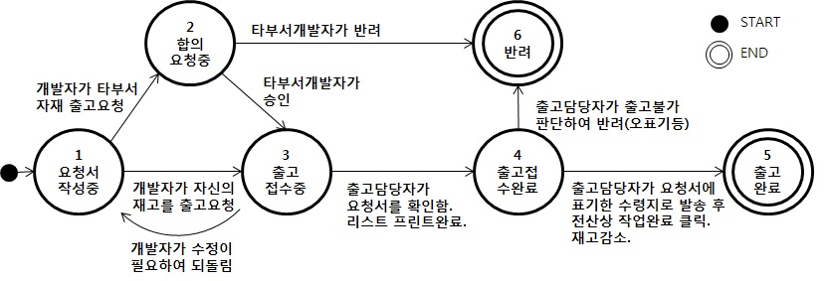

* OK

~~질문6) 타인의 재고도 출력이 되거나 검색이 되어야 하는지요? 타부서재고를 출고하려면 보여야 할 것 같긴 합니다만…~~

~~회신예시1) 일반적인 조회 화면에서 개인의 재고만 보이면 됩니다. 별도의 메뉴로 전체재고를 조회할수 있으면 됩니다.~~

~~회신예시2) 일반적인 조회화면에서 타인의 재고까지 다 보여야 합니다.~~

~~ð 질문삭제~~

질문7) 예시화면에는 Rev, Maker 정보가 있는데, 엑셀에는 없습니다. 해당정보도 저장이 필요한가요?

* No

추가적으로 논의된 내용은 아래와 같습니다.

추가1. 조회시 화면항목 정리

PJT P/N , 부서 , 개발 담당자 이름 , 자재 관리 담당자 이름, LGIT 부품 P/N , PDM Desc , 재고수량 , 위치

추가2. 엑셀로 업로드 / 다운로드 중요함

- 엑셀파일 업로드를 통해 값을 일괄적으로 값 업데이트 가능하도록 (재물조사)

- 업로드시 LGIT P/N이 할당되지 않은 “New Part”같은 식으로도 입력가능할 것

추가3. 프로젝트별로 개발담당자 , 출고담당자가 1명씩 지정됨

## Action items

* 계속 프로젝트 진행

# 데이터베이스 디자인

다이어그램 작성 : <http://www.codebydesign.com/SystemArchitect/downloads/>

## 테이블 정의

|  |  |  |
| --- | --- | --- |
| 테이블명 | 테이블명(DB) | 설명 |
| 직원정보 | tb\_user | 사용자 아이디, 패스워드, 이메일, 소속팀, 레벨(접근권한)을 저장하는 테이블 |
| 아이템 정보 | tb\_part | index, 프로젝트코드, LGIT P/N명, Item Desc, 위치, 단가, 재고, 비고문자열 를 저장하는 테이블,  각 아이템은 어떠한 프로젝트에 속해있는지 정보를 가짐. |
| 프로젝트 정보 | tb\_project | 프로젝트 코드, 프로젝트명, 개발담당자, 출고담당자를 저장함 |
| 출고요청 State | tb\_shipstate | 출고 진행상황의 state를 정의하는 테이블 |
| 출고요청 | tb\_shipreq | 출고요청건의 기본정보를 저장하는 테이블  index, 요청자, 수령지, 요청일, 출고요구일, 프로젝트코드(이름과코드명표시), 요청사유, 본인자산유무(state를 다르게 동작) |
| 출고요청한 아이템 | tb\_shipreq\_itemlist | 출고요청건의 실제 아이템과 수량을 저장함 |

## Logical Modeling

(필요한 테이블과 속성을 정의하였음)

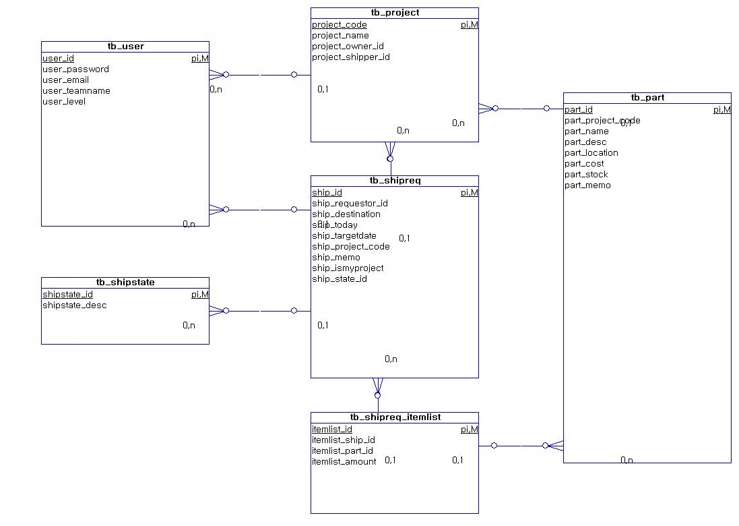

## Physical Modeling (MySQL)

(MySQL에서 사용하는 데이터타입과 외래키를 정의하였음)

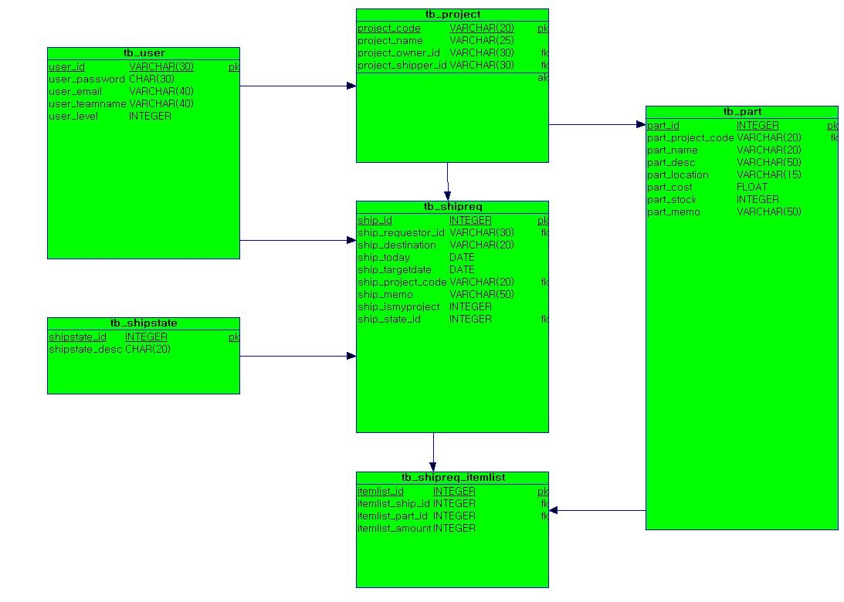

## Create DataBase SQL Code

(툴에 포함된 Create Database 기능으로 SQL코드 생성 --> 데이터베이스 생성완료)

|  |
| --- |
| -- +--------------------------------------------------------- -- | MODEL : [jy]mySQL\_PhysicalModel -- | AUTHOR : -- +---------------------------------------------------------  CREATE TABLE `tb\_shipreq\_itemlist` ( itemlist\_id INTEGER NOT NULL AUTO\_INCREMENT, itemlist\_ship\_id INTEGER, itemlist\_part\_id INTEGER, itemlist\_amount INTEGER, PRIMARY KEY (itemlist\_id) );  CREATE TABLE `tb\_part` ( part\_id INTEGER NOT NULL AUTO\_INCREMENT, part\_project\_code VARCHAR(20), part\_name VARCHAR(20), part\_desc VARCHAR(50), part\_location VARCHAR(15), part\_cost FLOAT, part\_stock INTEGER, part\_memo VARCHAR(50), PRIMARY KEY (part\_id) );  CREATE TABLE `tb\_shipreq` ( ship\_id INTEGER NOT NULL AUTO\_INCREMENT, ship\_requestor\_id VARCHAR(30), ship\_destination VARCHAR(20), ship\_today DATE, ship\_targetdate DATE, ship\_project\_code VARCHAR(20), ship\_memo VARCHAR(50), ship\_ismyproject INTEGER, ship\_state\_id INTEGER, ship\_coworker\_userid VARCHAR(30), PRIMARY KEY (ship\_id) ) AUTO\_INCREMENT=1;  CREATE TABLE `tb\_project` ( project\_code VARCHAR(20) NOT NULL, project\_name VARCHAR(25), project\_owner\_id VARCHAR(30), project\_shipper\_id VARCHAR(30), PRIMARY KEY (project\_code) );  CREATE TABLE `tb\_user` ( user\_id VARCHAR(30) NOT NULL, user\_name CHAR(30) DEFAULT NULL, user\_password CHAR(30), user\_email VARCHAR(40), user\_teamname VARCHAR(40), user\_level INTEGER, PRIMARY KEY (user\_id) );  CREATE TABLE `tb\_shipstate` ( shipstate\_id INTEGER NOT NULL, shipstate\_desc CHAR(20), PRIMARY KEY (shipstate\_id) ); |

**DesignFile Backup**



# UI 구현계획

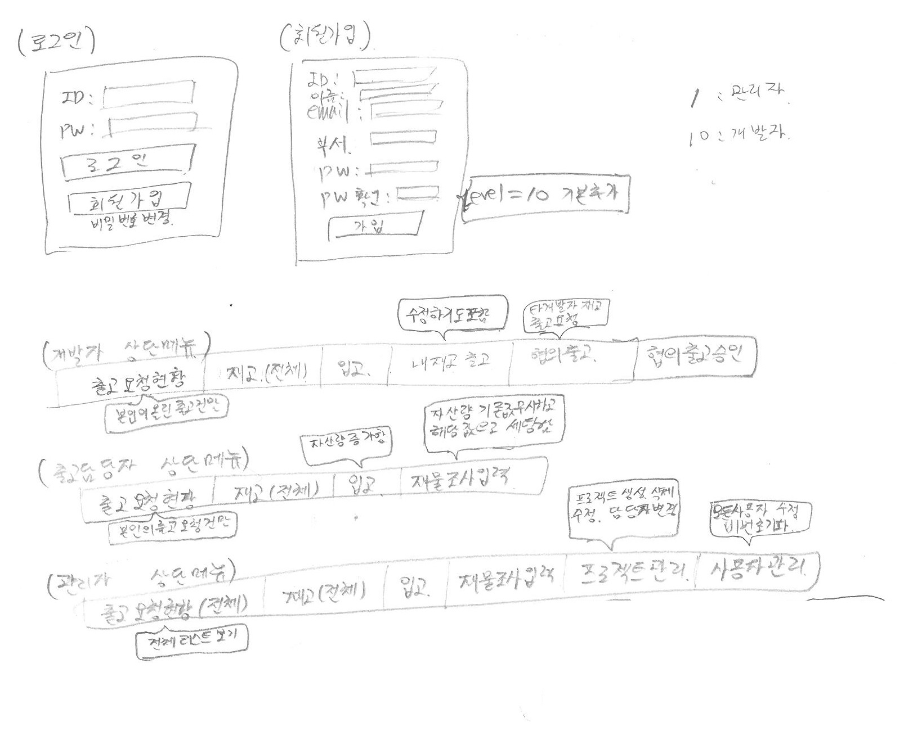

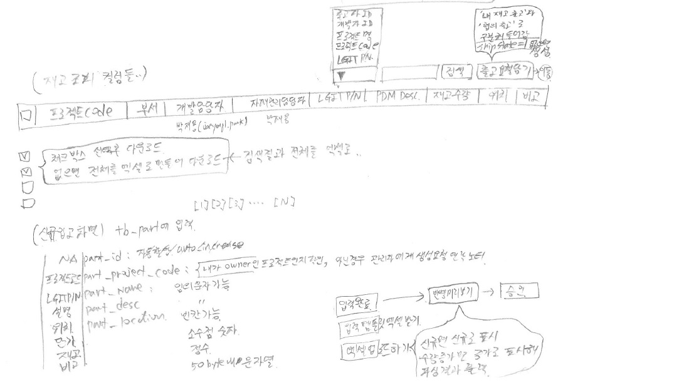

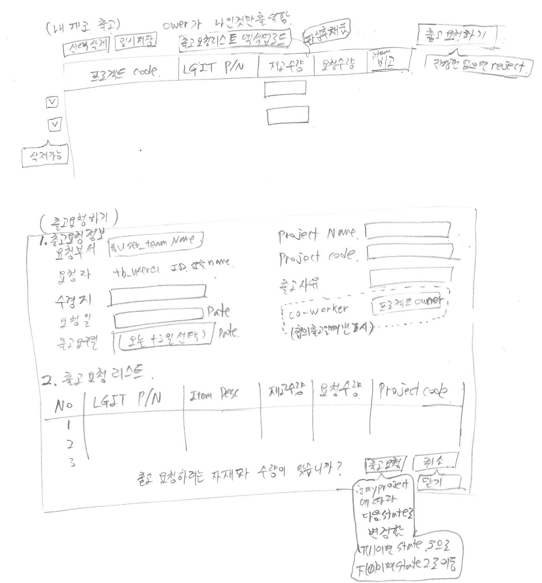

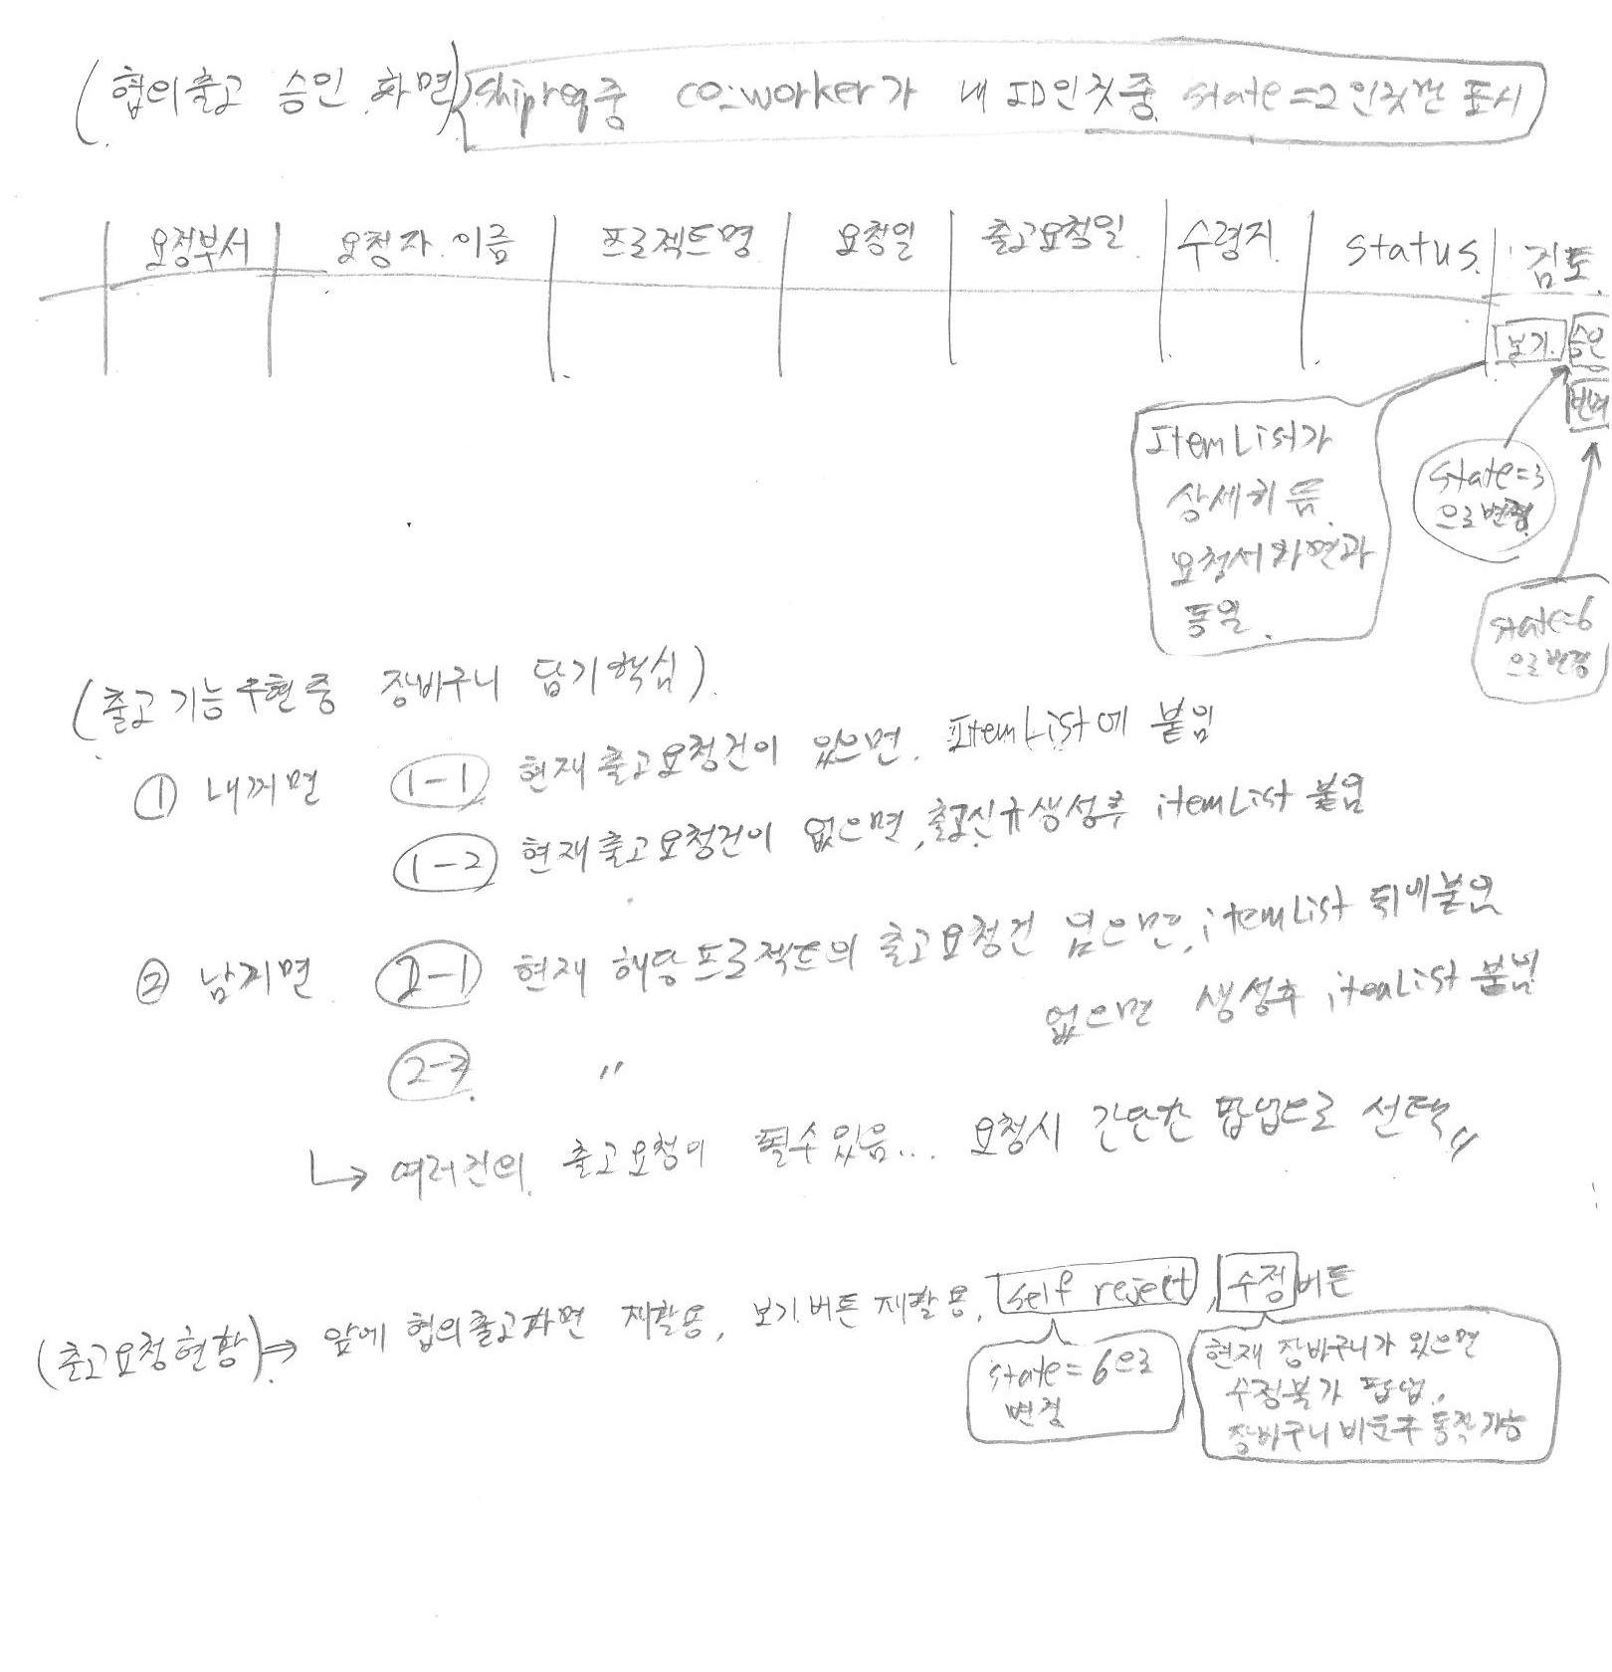

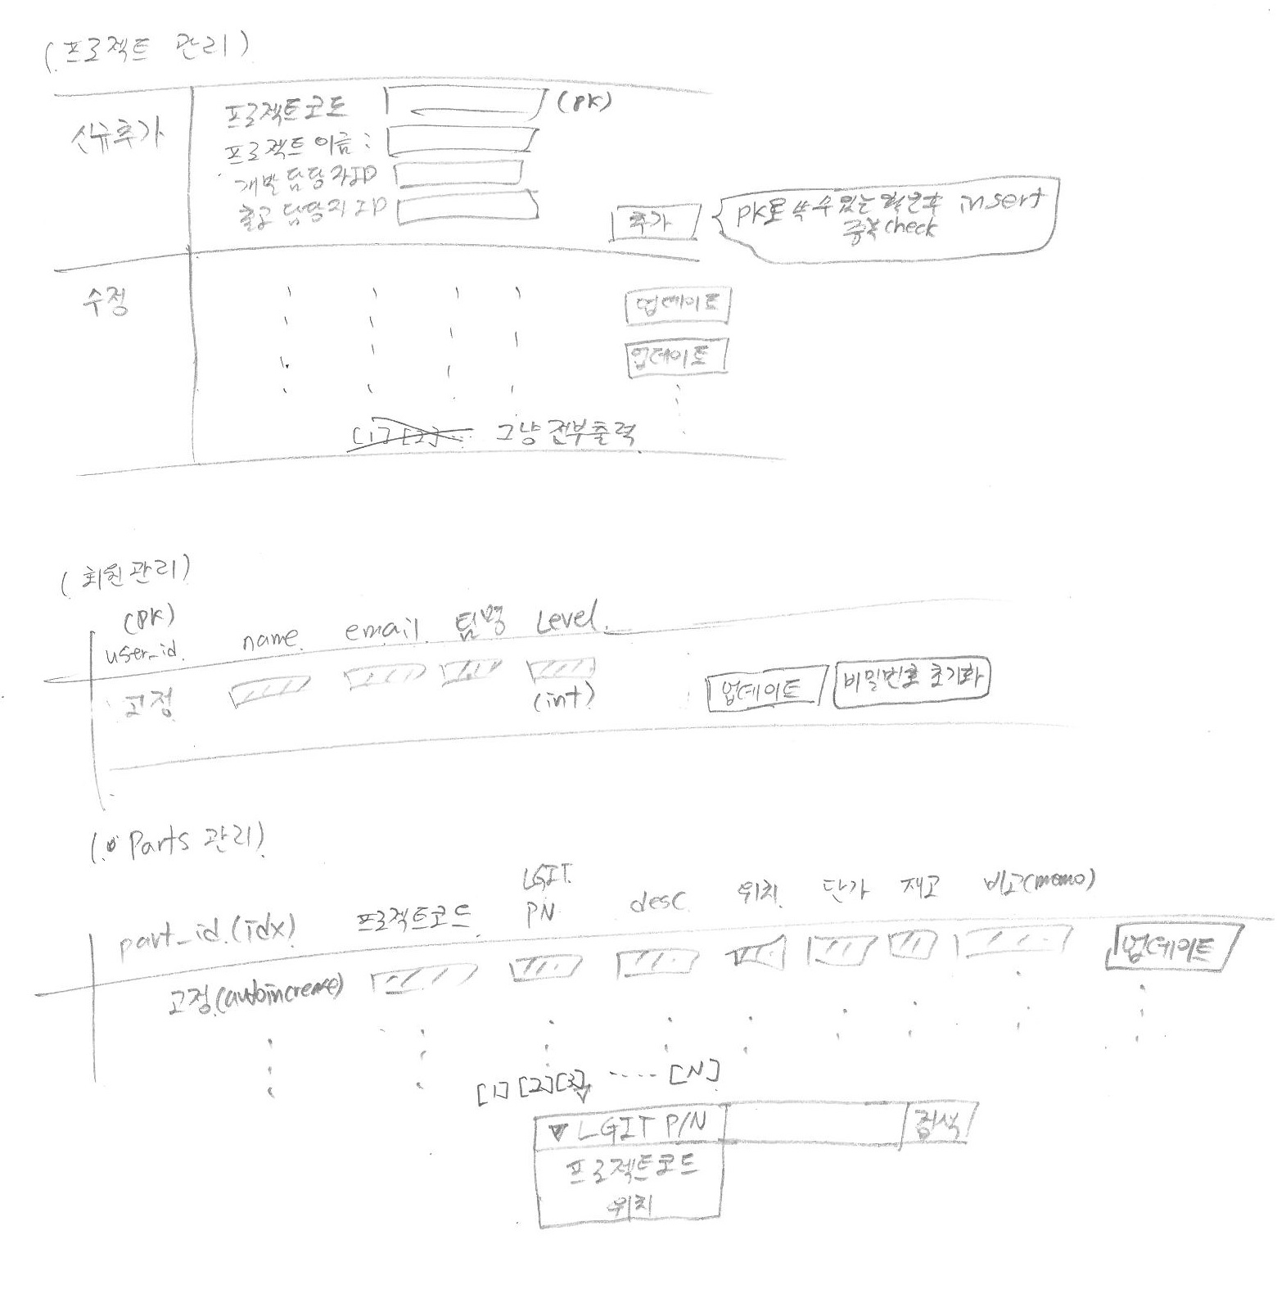

# UI 구현안에 따른 웹페이지 시안

UI 디자인안에 따른 View page Template 정리

## 로그인 관련

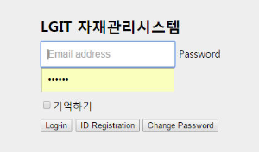

## 회원가입

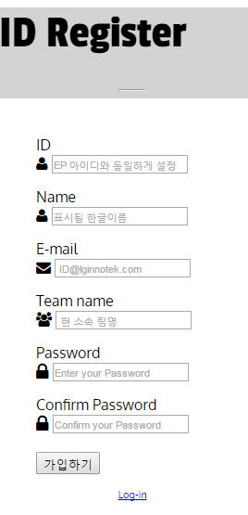

## 로그인후 전체 프레임

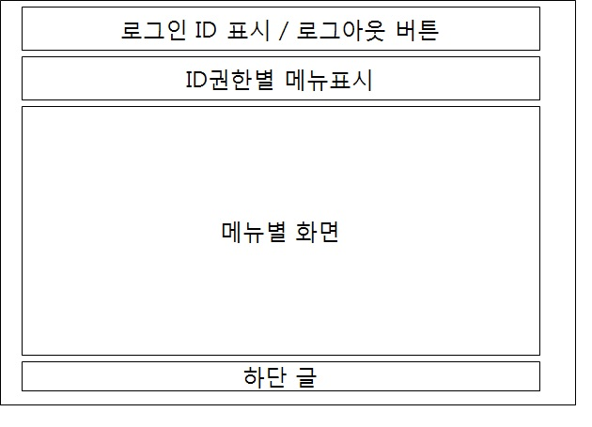

## 메뉴별 화면

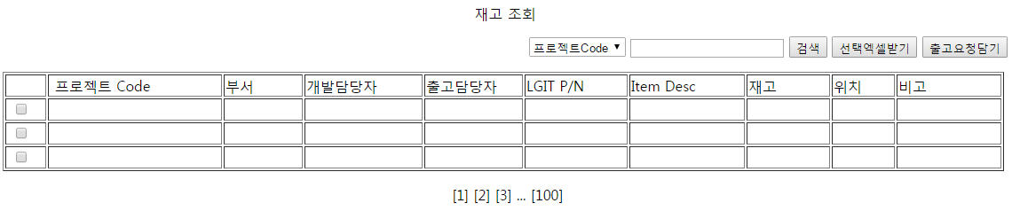

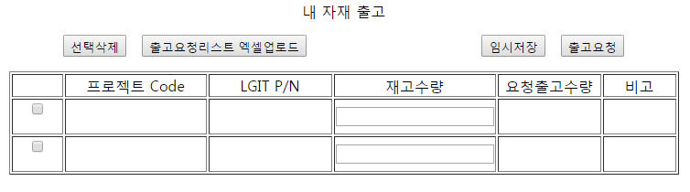

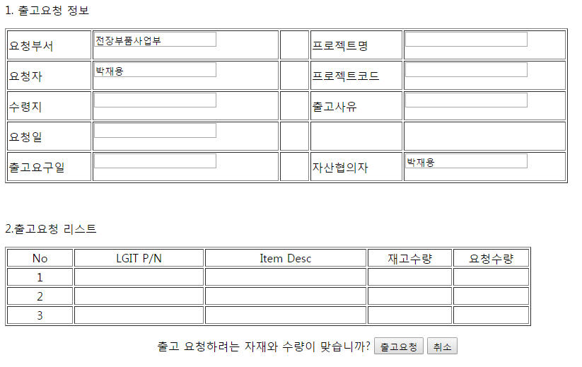

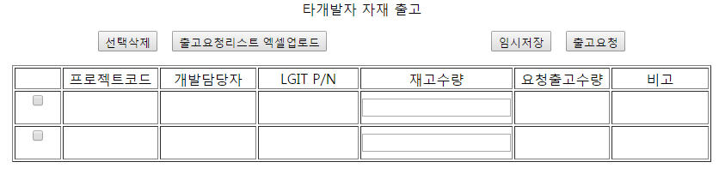

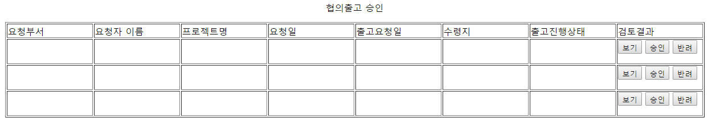

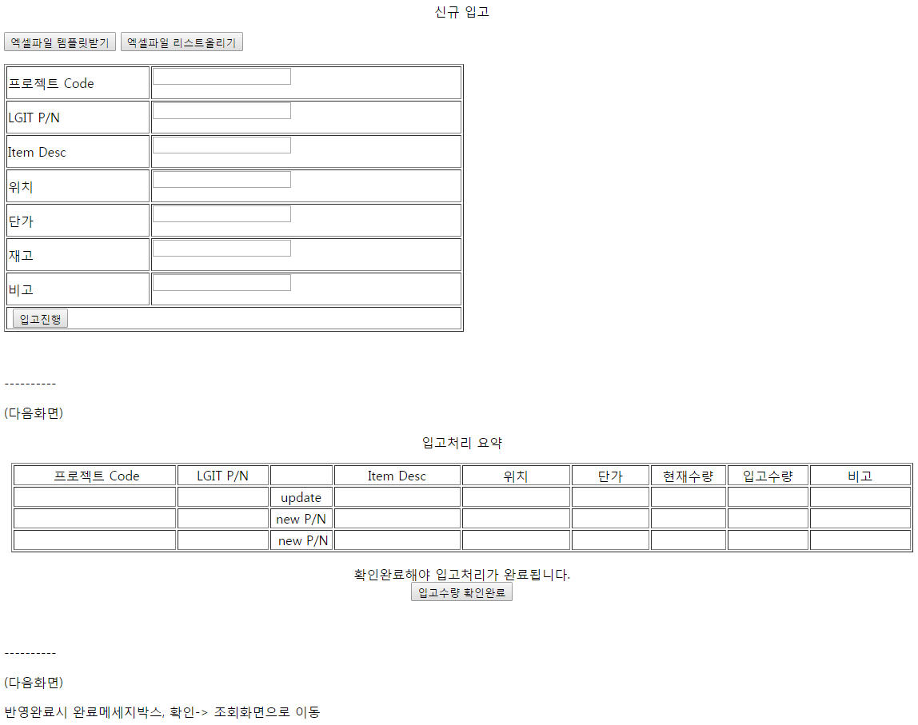

## 기타 관리자 화면

# 시스템 아키텍쳐

## 시스템 Overview

1. 웹페이지로 업무를 진행하기 서버, 클라이언트 구현필요.
2. 서버 페이지를 통구현을 하면 가독성이 떨어지고 추가수정이 어려움.  
   ㄴ MVC(Model–View–Controller) 모델을 적용하여 Layer를 구분함.
3. Spring 프레임워크를 사용하여 안정적인 MVC 패턴을 차용해오며, 개발자는 Business Logic 구현에 집중하도록 함.
4. bootstrap 라이브러리를 적용하여 UI 구현시간 절약함.

## 시스템 구조 및 모듈별 설명

1. 구조도

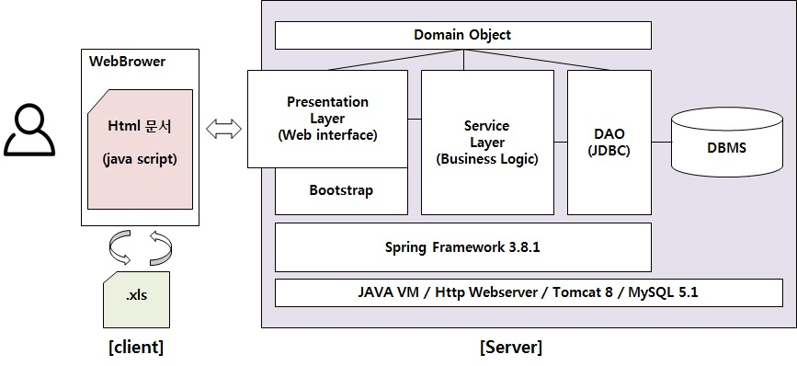

1. 사용자는 Client PC를 사용, 웹사이트 접속방식으로 시스템에 접근
2. Presentation Layer
   1. 웹서버로써 외부접속을 대기하며, 사용자가 접근하는 URI별로 내부 서비스 로직을 실행.
   2. 실행결과를 받아 보여줄 화면을 리턴.
3. Service Layer
   1. 실제 비지니스 로직을 구현.
   2. DAO를 통해 DB에 접근할 수 있음.
   3. 처리후 Presentation Layer로 결과를 리턴.
4. DAO(Data Access Obeject)
   1. 자바로 DBMS에 접근할것이므로 JDBC를 사용.
   2. DB접근을 위한 쿼리를 포함.
5. DBMS ( Database Management System)
   1. MySQL을 사용함.
6. 도메인 Object
   1. 전 레이어에 걸쳐 주고받을 데이터를 정의함.
   2. 클래스형태
7. 스프링 프레임워크
   1. 자바 플랫폼을 위한 오픈소스 어플리케이션 프레임워크.
   2. 웹사이트 개발을 위해 적용
   3. Image File : [개발구조.pptx](http://wiki.lginnotek.com/conf/download/attachments/25205383/%EA%B0%9C%EB%B0%9C%EA%B5%AC%EC%A1%B0.pptx?version=1&modificationDate=1474532453000&api=v2)

# 데이터베이스 테이블 생성 및 UI 연동확인

**MySQL 에 Database , Table 생성**

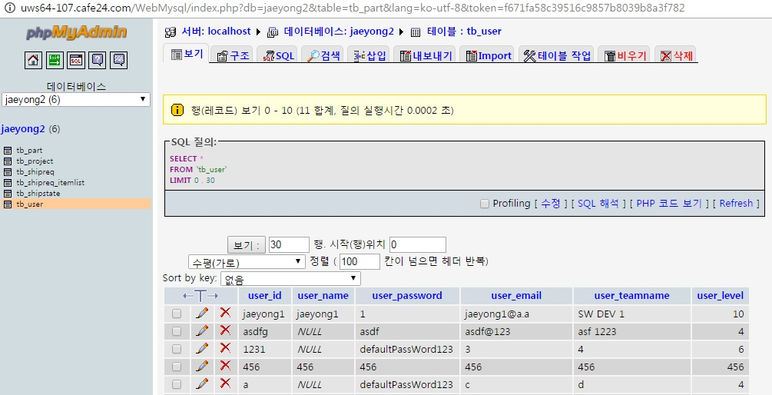

(mysql admin page)

## Spring Framework에 DBMS 연결 및 tomcat server 활성화

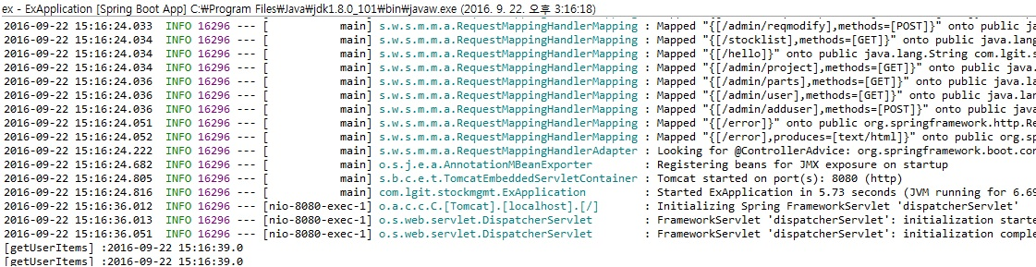

## DBMS - UI 연동확인

DBMS(mysql) → DAO(Data Acess Object) → Service Layer → Presentation Layer → Web browser를 거쳐 DB값 표시확인

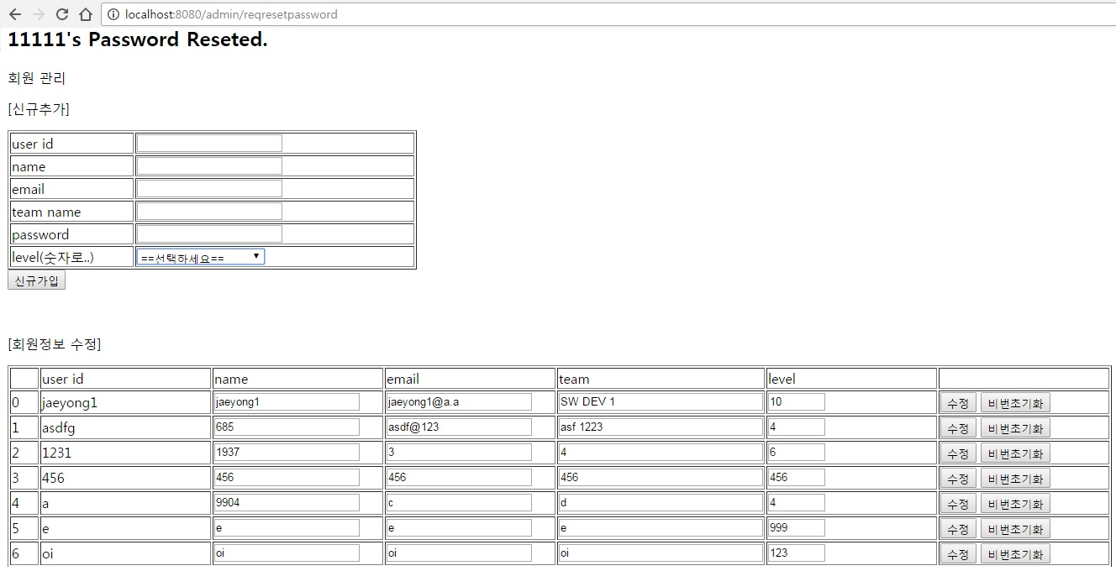

# <서버정보>

|  |  |
| --- | --- |
| 항목 | 값 |
| 서버IP | 165.186.68.24 |
| ID | root |
| PW | lg...... |

<설치정보>

|  |  |  |
| --- | --- | --- |
| 항목 | 정보 | command |
| OS | CentOS Linux release 7.3.1611 | grep . /etc/\*-release |
| OS Architecture | amd64 |  |
| HDD | 50 Gbyte | df -h |
| RAM | 4 Gbyte | cat /proc/meminfo | grep MemTotal |
| JAVA 버젼 | 1.8.0\_121 | java -version |
| JAVA 설치경로 | /usr/local/java/bin/java | which java |
| TOMCAT 버젼 | Apache Tomcat/8.0.43 | ll /etc/init.d/ | grep tomcat |
| TOMCAT 설치경로 | /usr/local/server/tomcat | which startup.sh |
| TOMCAT default page | http://165.186.68.24:8080/tomcat | /usr/local/server/tomcat/webapps |
| Database 버젼 | 5.5.52-MariaDB (mysql의 동일, 오픈형) | /usr/share/mysql yum install mysql 로설치. (관리자id : root pw: q..1) |
| Database | 데이터베이스명 : innoparts | (id : innoparts pw:dbq..1) |
| WAR upload path | 자재관리시스템 압축파일 업로드 | /usr/local/server/tomcat/webapps 에 ROOT.war 업로드(올리고기다리면자동배포) |

<관리 명령어 tip>:

|  |  |
| --- | --- |
| 요약 | command |
| TOMCAT 시작 | startup.sh (명령입력후 웹페이지 접속가능까지 약 30초정도 걸림) |
| TOMCAT 종료 | shutdown.sh |
| UI commander | mc |
| 메모리 상위 10개 보기 | ps -eo user,pid,ppid,rss,size,vsize,pmem,pcpu,time,cmd --sort -rss | head -n 11 |
| 동작포트확인 | netstat -ntl |
| 톰캣서버설정 | [서버설정] vi ./conf/server.xml  [관리자설정] vi /usr/local/server/tomcat/conf/tomcat-users.xml |
| 포트포워딩(80->8080) | [포트포워딩활성화] sysctl -w net.ipv4.ip\_forward=1 [포트포워딩설정] iptables -t nat -A PREROUTING -p tcp --dport 80 -j REDIRECT --to-port 8080 |
| 자동시작선택 | ntsysv |

# http://165.186.68.24

테스트아이디 : devuser1 (비밀번호 : 1)

관리자아이디 : master ( 비밀번호 : q....1)